Mode d’emploi pour explorer la revue La Recherche dans la base de données Europresse

1 – On se connecte à Europresse depuis le catalogue de la BU de Nîmes / choix Bases de données

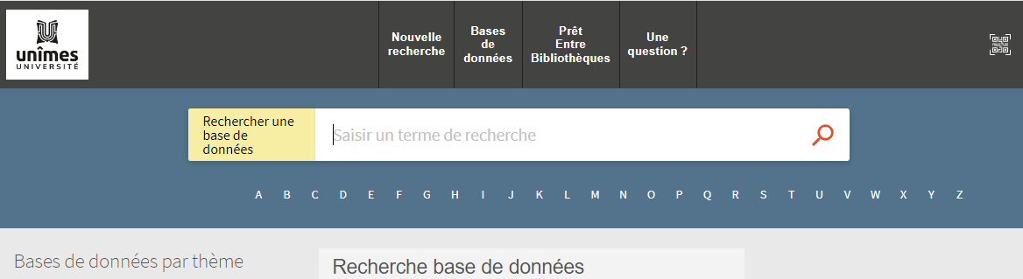

On clique sur la lettre E pour aller à Europresse dans le classement alphabétique

2 – Dans Europresse, on choisit Recherche avancée



On choisit Recherche avancée

3 – Dans la recherche avancée, on remplit toutes les cases nécessaires.

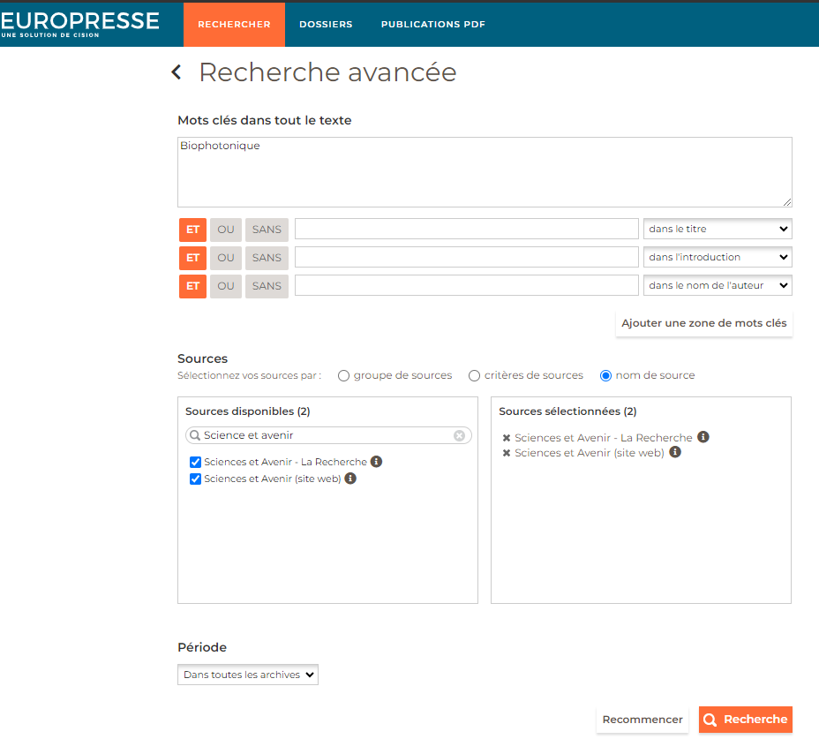

4 – On choisit la période sur laquelle on veut explorer la base

3 – On indique le titre de la revue qui nous intéresse

2 – On choisit « Nom de Source »

1 - On indique le mot-clef

5 – On lance l’exploration de la base

\*\*\*\*\*